**TEST SCRIPT**

**CR Integrasi Web Apply Online ke FINA**

|  |  |
| --- | --- |
| **Aplikasi** | CMS FINA dan FINA Mobile Application (Android & iOS Version) |
| **Judul CR/BR** | CR Integrasi Web Apply Online ke FINA |
| **No.CR/BR** | FINA Sprint 20 |

| **No** | **Skenario** | **Hasil yang Diharapkan** |
| --- | --- | --- |
| 1. | **Konsumen Individu**   1. Login sebagai user sesuai Lampiran 001 – Data User No. 1 2. Lakukan simulasi kredit sesuai Lampiran 001 - Data User No. 1  * Isi data kendaraan dan pilih tenor * Klik button “Ajukan”  1. Koordinasi dengan tim IT terkait log activity user   **Notes**: Akan ada tambahan activity saat simulasi untuk pengecekan log di activity | 1. Pastikan user berhasil login pada aplikasi FINA 2. Pastikan user dapat melakukan simulasi kredit di aplikasi FINA  * Setelah klik button “Ajukan”, pastikan :  1. Device akan open new browser dan user diarahkan ke web apply online 2. Aplikasi FINA tetap menampilkan halaman rincian simulasi 3. Pastikan log activity user tercatat pada database sesuai dengan Lampiran 002 – Log Activity Untuk Menu Simulasi   **Notes** : Pastikan terdapat pop up rekomendasi web apabila browser yang digunakan tidak compatible. |
| 2. | **Web Apply Online – Step 1**   1. Cek data diri pada halaman Step 1 di web apply online 2. Upload e-KTP 3. Klik button back ( ← ) 4. Klik button “LANJUTKAN” | 1. Pastikan data diri pada Step 1 di web apply online akan otomatis terisi sesuai dengan user atas login FINA. Data tersebut adalah : 2. NIK 3. Nama Lengkap 4. Tanggal Lahir 5. No Handphone 6. Email 7. No Rekening BCA 8. Status Perkawinan (kombinasi input data single dan menikah) 9. Pastikan user dapat mengakses kamera dan upload foto e-KTP pada web apply online 10. Pastikan user tidak kembali ke aplikasi FINA setelah klik button back ( ← ) 11. Pastikan web apply online akan menampilkan halaman Step 2 setelah user klik button “LANJUTKAN” |
| 3. | **Web Apply Online – Step 2**   1. Klik button back ( ← ) 2. Klik button “LANJUTKAN” pada web apply online – Step 1 3. Cek data kendaraan pada halaman Step 2 di web apply online 4. Klik button “LANJUTKAN” pada web apply online – Step 2   **Notes** : Lakukan edit semua field data kendaraan pada web apply online untuk salah satu data yang diapply oleh user sesuai Lampiran 001 – Data User No. 1 | 1. Pastikan user diarahkan kembali ke web apply online – Step 1 2. Pastikan web apply online menampilkan halaman Step 2 setelah user klik button “LANJUTKAN” pada halaman Step 1 3. Pastikan : 4. Data kendaraan pada Step 2 di web apply online akan otomatis terisi. Data tersebut adalah :  * Kondisi kendaraan * Tahun kendaraan * Harga kendaraan (OTR) * DP dan persenan DP  1. Data pada hasil yang diharapkan di poin 3a sesuai dengan data yang diinput oleh user pada aplikasi FINA saat melakukan simulasi 2. Pastikan : 3. Web apply online akan menampilkan halaman Step 3 yang berisi input kode OTP ketika user klik button “LANJUTKAN” 4. Pastikan user mendapatkan kode OTP melalui email yang diinputkan pada halaman Step 1 – web apply online |
| 4. | **Web Apply Online – Step 3**   1. Buka email untuk mendapatkan kode OTP 2. Input kode OTP yang tidak valid 3. Klik button “LANJUTKAN” pada web apply online – Step 3 4. Input kode OTP yang valid 5. Klik button “LANJUTKAN” pada web apply online – Step 3 6. Klik button “KEMBALI KE HOME” | 1. Pastikan user mendapatkan kode OTP melalui email 2. Setelah melakukan langkah nomor 3, pastikan user tidak berhasil submit pengajuan pada web apply online dengan kode OTP yang tidak valid 3. Jika input kode OTP yang valid dan klik lanjutkan, maka akan masuk 4. User akan diarahkan ke halaman informasi pengajuan kendaraan 5. Pastikan halaman informasi pengajuan kendaraan memiliki status sesuai dengan Lampiran 003 - Wording Pengajuan Pada Web Apply Online 6. Pastikan user mendapatkan notifikasi dan email setelah melakukan apply online sesuai dengan Lampiran 004 – Wording Notifikasi dan Email Apply Online 7. Pastikan data yang telah disubmit akan masuk ke CMS Credit Application 8. Pastikan user diarahkan ke halaman home aplikasi FINA setelah klik button “KEMBALI KE HOME” pada web apply online |
| 5. | **FINA – Tracking Status**   1. Buka aplikasi FINA 2. Cek Status Pengajuan yang muncul pada Menu “Tracking Status” | Pastikan status yang muncul sesuai dengan mapping pada Lampiran 005 - Mapping Status Aplikasi |
| 6. | **CMS Credit Application – Bucket Incomplete**  Lakukan pengecekan menu CMS Credit Application terhadap data user yang telah melakukan simulasi melalui web apply online di CMS FINA   1. Buka CMS FINA 2. Lakukan login sebagai user CMS 3. Pilih menu “Credit Application” pada section “Mobile Solution” 4. Lakukan filter data dengan kondisi : 5. Field : “Status” 6. Criteria : “=” 7. Value : “INCOMPLETE” 8. Klik button “Search” 9. Klik icon view data apply online yang telah disubmit oleh user pada skenario 4 | 1. Pastikan user dapat mengakses CMS FINA 2. Pastikan user dapat login pada CMS FINA 3. Pastikan CMS menampilkan halaman Credit Application 4. Pastikan : 5. Button “Search”, “Reset”, “Download” dan “Upload” akan terdisable dan tidak ada data yang ditampilkan jika user belum menginput Field, Criteria dan Value dan melakukan pencarian data. 6. Terdapatpilihan “Hasil Engine Scoring” dan “Tipe Konsumen” pada drop down “Field” 7. Pastikan : 8. Data yang telah disubmit oleh user pada skenario 4 akan masuk ke dalam bucket INCOMPLETE pada CMS Credit Application 9. Terdapat field “Hasil Engine Scoring” dan “Tipe Konsumen” pada data inquiry CMS FINA 10. Pastikan : 11. User dapat melihat detail dari data yang telah disubmit oleh user pada skenario 4 12. Data yang tampil pada CMS Credit Application sesuai dengan data yang telah submit oleh user pada skenario 4 13. Terdapat field “Hasil Engine Scoring” dan “Tipe Konsumen” pada CMS Credit Application Detail |
| 7. | **CMS Credit Application – Branch ID**  Lakukan mapping postal code dan branch id pada data user yang telah melakukan simulasi melalui web apply online di CMS FINA   1. Lakukan export excel data user yang terdapat pada bucket “INCOMPLETE” di CMS Credit Application 2. Input branch id pada data user yang telah melakukan simulasi web apply online pada skenario 4 3. Save data branch id pada file excel 4. Upload file excel pada CMS Credit Application | 1. Pastikan terdapat field “Hasil Engine Scoring” dan “Tipe Konsumen” pada file data excel yang telah di download 2. Pastikan user CMS dapat menginput branch id pada file excel 3. Pastikan berhasil upload file excel yang branch id-nya sudah dilengkapi 4. Pastikan data konsumen akan hilang dari bucket “INCOMPLETE” pada CMS Credit application dan diteruskan ke ME |
| 8. | **Mobile Entry - BM**   1. Login pada Mobile Entry sebagai BM (sesuai alokasi branch pada skenario 7) 2. Buka Menu Aplikasi In 3. Cari dan View Data Apply online yang telah disubmit sesuai skenario 4 4. Assign data apply online ke salah satu MO yang dibawahi BM | 1. Data apply online akan muncul pada List Aplikasi In, terdiri dari:  * Id (Aplikasi In Id pada ME) * Id Aplikasi (sesuai FINA) * Nama Konsumen (sesuai FINA) * User Input (terisi “-“) * Sumber Aplikasi (BCAFAPPS) * Aplikasi In Branch (sesuai mapping Dealer Branch) * Tanggal Aplikasi (Tanggal data apply Online tersimpan di ME) * Aging Days (TODAY-Tanggal Aplikasi dalam “hari”)  1. Data-data konsumen yang muncul sesuai dengan yang disubmit pada web apply online |
| 9. | **FINA – Tracking Status**   1. Buka aplikasi FINA 2. Cek Status Pengajuan yang muncul pada Menu “Tracking Status” | Pastikan status yang muncul sesuai dengan mapping pada Lampiran 005 - Mapping Status Aplikasi |
| 10. | **Mobile Entry - MO**   1. Login sebagai MO yang di-assign oleh BM pada skenario 8 2. Buka Menu Aplikasi In 3. Cari dan View Data Apply online yang telah diassign oleh BM sesuai skenario 8 4. Lanjutkan sampai submit input data (Initiation – Submit to BM) | 1. Data apply online akan muncul pada List Aplikasi In, terdiri dari:  * Id (Aplikasi In Id pada ME) * Id Aplikasi (sesuai FINA) * Nama Konsumen (sesuai FINA) * User Input (terisi “-“) * Sumber Aplikasi (BCAFAPPS) * Aplikasi In Branch (sesuai mapping Dealer Branch) * Tanggal Aplikasi (Tanggal data apply Online tersimpan di ME) * Aging Days (TODAY-Tanggal Aplikasi dalam “hari”)  1. Data-data konsumen yang muncul sesuai dengan yang disubmit pada Web Apply Online 2. Data yang di-submit setelah input data akan masuk ke bucket Approval BM |
| 11. | **FINA – Tracking Status**   1. Buka aplikasi FINA 2. Cek Status Pengajuan yang muncul pada Menu “Tracking Status” | Pastikan status yang muncul sesuai dengan mapping pada Lampiran 005 - Mapping Status Aplikasi |
| 12. | **Mobile Entry - BM**   1. Login pada ME sebagai BM sesuai skenario 8 2. Tap tombol “Mobile Entry” 3. Tap tombol “Approval BM” 4. Lakukan Proceed aplikasi pada ME | Setelah lakukan proceed aplikasi pada bucket BM, maka akan masuk ke bucket Checker. |
| 13. | **FINA – Tracking Status**   1. Buka aplikasi FINA 2. Cek Status Pengajuan yang muncul pada Menu “Tracking Status” | Pastikan status yang muncul sesuai dengan mapping pada Lampiran 005 - Mapping Status Aplikasi |
| 14. | **Mobile Entry – Checker**   1. Login pada ME sebagai checker 2. Lakukan Proceed aplikasi konsumen pada bucket Checker ME. | Setelah lakukan proceed aplikasi konsumen sesuai skenario 8 pada bucket checker ME, maka akan masuk ke bucket Printing (Sigma Aprova). |
| 15. | **FINA – Tracking Status**   1. Buka aplikasi FINA 2. Cek Status Pengajuan yang muncul pada Menu “Tracking Status” | Pastikan status yang muncul sesuai dengan mapping pada Lampiran 005 - Mapping Status Aplikasi |
| 16 | **Sigma Aprova**   1. Lakukan proceed “Printing” 2. Buka menu “Tracking Status” pada aplikasi FINA 3. Lakukan proceed “Final Check” 4. Buka menu “Tracking Status” pada aplikasi FINA 5. Lakukan proceed “Memo Disbursement” 6. Buka menu “Tracking Status” pada aplikasi FINA 7. Lakukan proceed “Approval Disbursement” 8. Buka menu “Tracking Status” pada aplikasi FINA 9. Lakukan “Realisasi” 10. Buka menu “Tracking Status” pada aplikasi FINA | Pastikan status yang muncul sesuai dengan mapping pada Lampiran 005 - Mapping Status Aplikasi |
| 17. | **Konsumen Badan Usaha**   1. Login sebagai user sesuai Lampiran 001 – Data User No. 2 2. Lakukan Simulasi Budget sesuai Lampiran 001 – Data User No. 2  * Isi data kendaraan dan pilih tenor * Klik button “Ajukan”  1. Koordinasi dengan tim IT terkait log activity user   **Notes**: Akan ada tambahan activity saat simulasi untuk pengecekan log di activity | 1. Pastikan user berhasil login pada aplikasi FINA 2. Pastikan user dapat melakukan simulasi budget di aplikasi FINA  * Setelah klik button “Ajukan”, pastikan :  1. Device akan open new browser dan user diarahkan ke web apply online 2. Aplikasi FINA tetap menampilkan halaman rincian simulasi 3. Pastikan log activity user tercatat pada database sesuai dengan Lampiran 002 – Log Activity Untuk Menu Simulasi   **Notes** : Pastikan terdapat pop up rekomendasi web apabila browser yang digunakan tidak compatible. |
| 18. | Lanjutkan step sesuai dengan skenario nomor 2-4 | Pastikan hasil yang diharapkan sesuai dengan hasil yang diharapkan pada skenario 2–4, dengan **notes** :   * Field NIK terisi otomatis sesuai dengan nomor NPWP. Apabila NPWP < 16 digit, pastikan field NIK terisi sebanyak 16 digit dengan diberi angka 0 didepannya. * Field status perkawinan >>single |
| 19. | Lanjutkan step sesuai dengan skenario nomor 5-8  **Notes :** Data yang diapply oleh user sesuai Lampiran 001 – Data User No. 2 hanya sampai pengecekan pada bucket BM | Pastikan hasil yang diharapkan sesuai dengan hasil yang diharapkan pada skenario 5-8 |
| 20. | **Konsumen Dealer**   1. Login sebagai user sesuai Lampiran 001 – Data User No. 3 2. Lakukan Simulasi Kredit dan Simulasi Budget sesuai Lampiran 001 - Data User No. 3  * Isi data kendaraan dan pilih tenor * Klik button “Ajukan”  1. Koordinasi dengan tim IT terkait log activity user   **Notes**: Akan ada tambahan activity saat simulasi untuk pengecekan log di activity | 1. Pastikan user berhasil login pada aplikasi FINA 2. Pastikan user dapat melakukan simulasi Kredit dan Simulasi Budget di aplikasi FINA  * Setelah klik button “Ajukan”, pastikan :  1. Device akan open new browser dan user diarahkan ke web apply online 2. Aplikasi FINA tetap menampilkan halaman rincian simulasi 3. Pastikan log activity user tercatat pada database sesuai dengan Lampiran 002 – Log Activity Untuk Menu Simulasi   **Notes** : Pastikan terdapat pop up rekomendasi web apabila browser yang digunakan tidak compatible. |
| 21. | **Web Apply Online – Step 1**   1. Input data diri pada halaman Step 1 di web apply online 2. Upload e-KTP 3. Klik button “LANJUTKAN” | 1. Untuk dealer >>pastikan field data diri di web apply online Step 1 kosong 2. Pastikan user dapat menginput data diri pada halaman Step 1 web apply online 3. Pastikan user dapat mengakses kamera dan upload foto e-KTP pada web apply online 4. Pastikan web apply online menampilkan halaman Step 2 setelah user klik button “LANJUTKAN” |
| 22. | Lanjutkan step berikutnya sesuai dengan skenario nomor 3-5 | Pastikan hasil yang diharapkan sesuai dengan hasil yang diharapkan pada skenario nomor 3-5 |
| 23. | **CMS Credit Application**  Lakukan pengecekan menu CMS Credit Application terhadap data user yang telah melakukan simulasi melalui web apply online di CMS FINA   1. Buka CMS FINA 2. Lakukan login sebagai user CMS 3. Pilih menu “Credit Application” pada section “Mobile Solution” 4. Lakukan filter data dengan kondisi : 5. Field : “Status” 6. Criteria : “=” 7. Value : “INCOMPLETE” 8. Klik button “Search” | 1. Pastikan user dapat mengakses CMS FINA 2. Pastikan user dapat login ke CMS FINA 3. Pastikan CMS menampilkan halaman Credit Application 4. Pastikan : 5. Button “Search”, “Reset”, “Download” dan “Update” akan terdisable dan tidak ada data yang ditampilkan jika user belum menginput Field, Criteria dan Value dan melakukan pencarian data. 6. Terdapat pilihan “Hasil Engine Scoring” dan “Tipe Konsumen” pada drop down “Field” 7. Pastikan data yang telah disubmit oleh user pada skenario 22 tidak terdapat pada bucket INCOMPLETE di CMS Credit Application. |
| 24. | Lanjutkan step berikutnya sesuai dengan skenario nomor 8-16 | Pastikan hasil yang diharapkan sesuai dengan hasil yang diharapkan pada skenario nomor 8-16 |
| 25. | **User Non-Login**   1. Buka aplikasi FINA 2. Lakukan simulasi Mini Max sesuai Lampiran 001 – Data User No. 4  * Isi data kendaraan dan pilih tenor * Klik button “Ajukan”  1. Koordinasi dengan tim IT terkait log activity user   **Notes**: Akan ada tambahan activity saat simulasi untuk pengecekan log di activity | 1. Pastikan user dapat mengakses aplikasi FINA 2. Pastikan user dapat melakukan simulasi kredit di aplikasi FINA  * Setelah klik button “Ajukan”, pastikan :  1. Device akan open new browser dan user diarahkan ke web apply online 2. Aplikasi FINA tetap menampilkan halaman rincian simulasi 3. Pastikan log activity user tercatat pada database sesuai dengan Lampiran 002 – Log Activity Untuk Menu Simulasi   **Notes** : Pastikan terdapat pop up rekomendasi web apabila browser yang digunakan tidak compatible. |
| 26. | Lanjutkan step berikutnya sesuai dengan skenario nomor 21 | Pastikan hasil yang diharapkan sesuai dengan hasil yang diharapkan pada skenario 21  **Notes** : Untuk non login >> pastikan field data diri di web apply online Step 1 kosong |
| 27. | Lanjutkan step sesuai dengan skenario nomor 3-4, 6-8  **Notes :** Data yang diapply oleh user sesuai Lampiran 001 – Data User No. 4 hanya sampai pengecekan pada bucket BM | Pastikan hasil yang diharapkan sesuai dengan hasil yang diharapkan pada skenario 3-4, 6-8 |
| 28. | Koordinasi dengan IT untuk menggagalkan response service link url web apply online (error code 500) | Pastikan terdapat pesan “Terjadi gangguan pada aplikasi. Silahkan dicoba kembali beberapa saat lagi.” pada aplikasi FINA saat response service gagal. |

Notes Tambahan:

1. Edit semua field di web apply online >>Submit di FINA >>Cek data di CMS >>Hasil yang diharapkan adalah data yang tampil pada CMS sesuai dengan data yang di-edit user pada web apply online.>> konsumen individu 1, konsumen badan usaha 1
2. Edit semua field di excel dengan branch id yang valid>> Pastikan data yang muncul di ME tidak berubah dan **mengikuti data sebelum file excel di-edit** (konsumen individu 1 data, konsumen badan usaha 1 data)

|  |  |
| --- | --- |
| Dibuat Oleh, | Verifikasi |
| **(Rania Ramadhina)** | **(Esther Panggabean)** |
| App Quality Assurance | Digital Process Automation |

|  |
| --- |
| Disetujui Oleh, |
| **(Susanto Lawadinata)** |
| Division Head Business Process & Analyst |

Lampiran 001

Kombinasi Data User untuk Apply Online

|  |  |  |  |  |  |
| --- | --- | --- | --- | --- | --- |
| No | **Tipe Konsumen** | **Jenis Simulasi** | **Platform** | **Kondisi Kendaraan** | **Engine Scoring** |
| 1 | Konsumen Individu | Kredit | IOS | New Car | Approve |
| Android | Used Car |
| 2 | Konsumen Badan Usaha | Budget | IOS | New Car | Reject |
| Android | Used Car |
| 3 | Dealer | Kredit | IOS | Used Car | Regular |
| Budget | Android | New Car |
| 4 | Non-Login | Minimax | IOS | New Car | Approve |
| Android | New Car |

**Note: Detail Login di-provide saat UAT**

Lampiran 002

Log Activity Untuk Menu Simulasi

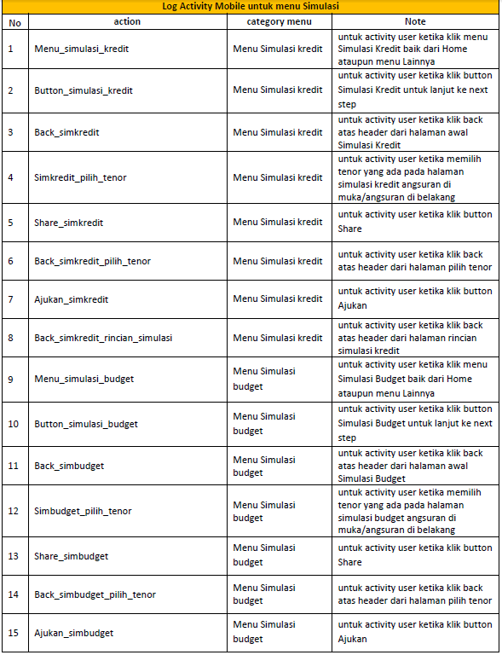

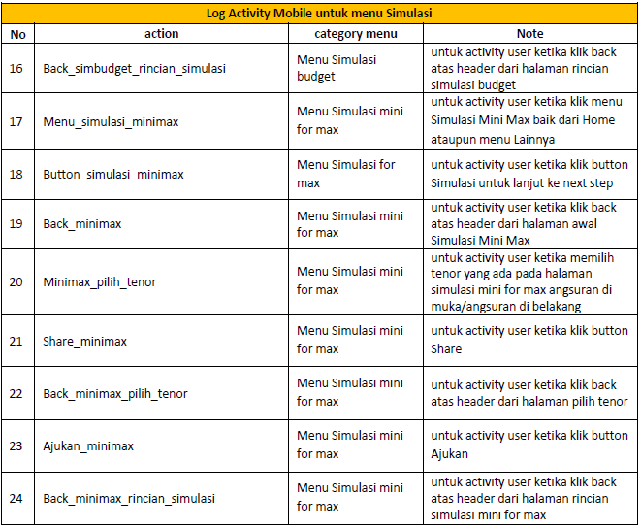

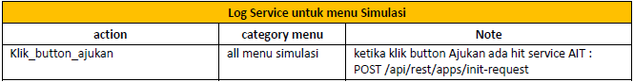

Lampiran 003

Wording Pengajuan Pada Web Apply Online

|  |  |
| --- | --- |
| **Engine Scoring** | **Wording Pengajuan** |
| Approve |  |
| Reject |  |
| Regular |  |

Lampiran 004

Wording Notifikasi dan Email Apply Online

|  |  |  |  |
| --- | --- | --- | --- |
| **No.** | **Tipe Notifikasi** | **Konsumen Individu** | **Konsumen Badan Usaha** |
| 1. | Notification Bell | Selamat Bapak/Ibu <<Customer Name>>! Pengajuan pembiayaan << Merk – Tipe Kendaraan>> Anda sudah kami terima.  Progress dapat dicek di Menu Tracking FINA Anda. | Selamat <<Customer Name>>! Pengajuan pembiayaan << Merk – Tipe Kendaraan>> Anda sudah kami terima.  Progress dapat dicek di Menu Tracking FINA Anda. |
| 2. | Email | Kepada Yth.  Bapak/Ibu <<Customer Name>>,  Pengajuan pembiayaan << Merk – Tipe Kendaraan>> Anda sudah kami terima pada tanggal << sesuai tanggal apply online>> dan akan segera kami proses.  Terima kasih.  PT BCA FINANCE  Wisma BCA Pondok Indah, Lt 2  Jl. Metro Pondok Indah No. 10  Jakarta 12310  WA Astari : 0811 1027 780  FINA : bit.ly/FINA-bcafinanceapp  Website : www.bcafinance.co.id | Kepada Yth.  Bapak/Ibu Perwakilan <<Customer Name>>,  Pengajuan pembiayaan << Merk – Tipe Kendaraan>> Anda sudah kami terima pada tanggal << sesuai tanggal apply online>> dan akan segera kami proses.  Terima kasih.  PT BCA FINANCE  Wisma BCA Pondok Indah, Lt 2  Jl. Metro Pondok Indah No. 10  Jakarta 12310  WA Astari : 0811 1027 780  FINA : bit.ly/FINA-bcafinanceapp  Website : www.bcafinance.co.id |

Lampiran 005

Mapping Status Aplikasi

|  |  |  |  |
| --- | --- | --- | --- |
| **No.** | **Aplikasi Utama** | **Status/Bucket** | **Tracking Status Aplikasi FINA** |
| 1. | Web Apply Online | Received | Received |
| 2. | Mobile Entry | Aplikasi In BM |
| 3. | Aplikasi In MO – Input Data |
| 4. | Approval BM  (Aprova – Recommendation) | In Progress |
| 5. | Bucket Checker  (Aprova – Approval CC1) |
| 6. | Sigma Aprova | Printing | Approval |
| 7. | Final Check |
| 8. | Memo Disbursement | Tagihan Masuk |
| 9. | Approval Disbursement |
| 10. | Disbursement Process |
| 11. | Reject | Rejected |
| 12. | Cancel | Cancelled |
| 13. | Sigma Financore | Realization (status = Approved) | Realisasi |